Снайперы Великой Отечественной Войны
Героями Великой Отечественной войны стали многие солдаты и офицеры Красной Армии. Пожалуй, трудно выделить военные специальности, которые бы особенно выделялись при присуждении боевых наград. Среди известных Героев Советского Союза есть саперы, танкисты, летчики, моряки, пехотинцы, военные врачи, снайперы и многие другие.
Но хотелось бы выделить одну военную специальность, которая занимает особое место в категории подвига. Это – снайперы. Снайпер – специально обученный солдат, в совершенстве владеющий искусством меткой стрельбы, маскировки и наблюдения, поражающий цели с первого выстрела. Его задача – поражение командного и связного состава, уничтожение замаскированных одиночных целей.
На фронте, когда против врага выступают специальные воинские подразделения (роты, полки, дивизии), снайпер представляет собой самостоятельную боевую единицу.
С некоторыми из героев-снайперов познакомимся поближе:

- Пассар Максим Александрович (30.08.1923 – 22.01.1943)  Участник Великой Отечественной войны, советский снайпер, за время боев уничтожил 237 солдат и офицеров противника.  Бо́льшая часть врагов была ликвидирована им в ходе Сталинградской битвы.  За уничтожение Пассара германское командование назначило награду в 100 тысяч рейхсмарок. Герой Российской Федерации (посмертно). | 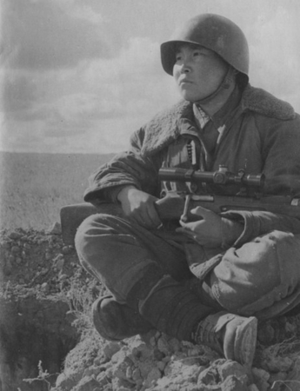
2. Сурков Михаил Ильич (1921–1953)  Участник Великой Отечественной войны, снайпер 1-го батальона 39-го стрелкового полка 4-й стрелковой дивизии 12-й армии, старшина, кавалер ордена Ленина и ордена Красной Звезды.  Суркова принято считать лучшим советским снайпером периода Великой Отечественной войны.  Согласно советским источникам, его показатель – 702 убитых вражеских солдата и офицера. | 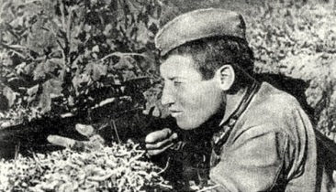
- Ковшова Наталья Венедиктовна (26.11.1920 – 14.08.1942)  Участница Великой Отечественной войны, Герой Советского Союза. На личном счету снайпера Ковшовой 167 убитых фашистских солдат и офицеров.  Во время службы обучала бойцов мастерству меткой стрельбы. 14 августа 1942 года возле деревни Сутоки Новгородской области погибла в неравном бою с фашистами. | 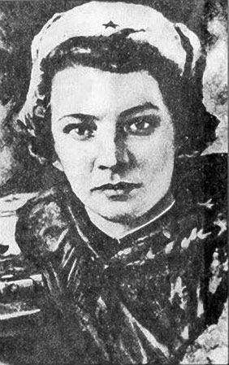
- Тулаев Жамбыл Ешеевич (02(15).05.1905 – 17.01.1961)  Участник Великой Отечественной войны. Герой Советского Союза. Снайпер 580-го стрелкового полка 188-й стрелковой дивизии 27-й армии Северо-Западного фронта.  Старшина Жамбыл Тулаев с мая по ноябрь 1942 года истребил 262 гитлеровца.  Подготовил для фронта более 30 снайперов | 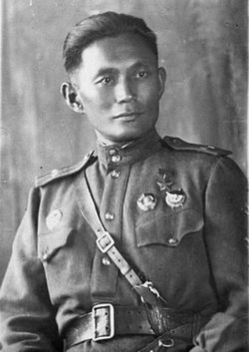
- Сидоренко Иван Михайлович (12.09.1919 – 19.02.1994)  Участник Великой Отечественной войны, Герой Советского Союза. Помощник начальника штаба 1122-го стрелкового полка капитан Иван Сидоренко отличился как организатор снайперского движения.  К 1944 году лично уничтожил из снайперской винтовки около 500 гитлеровцев.  Иван Сидоренко подготовил для фронта более 250 снайперов, большинство из которых были награждены орденами и медалями. | 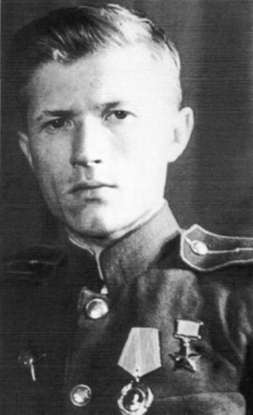
- Охлопков Фёдор Матвеевич (02.03.1908 – 28.05.1968)  Участник Великой Отечественной войны, Герой Советского Союза. К 23 июня 1944 года сержант Охлопков уничтожил из снайперской винтовки 429 гитлеровских солдат и офицеров.  Был ранен 12 раз.  Звание Героя Советского Союза и орден Ленина были присвоены лишь в 1965 году. | 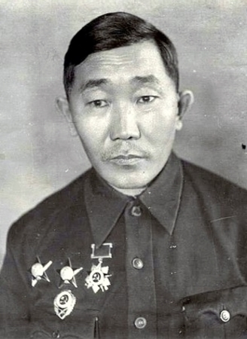
- Молдагулова Алия Нурмухамбетовна  (25.10.1925 – 14.01.1944)  Участница Великой Отечественной войны, Герой Советского Союза (посмертно), ефрейтор.  Снайпер 54-й отдельной стрелковой бригады 22-й армии 2-го Прибалтийского фронта. Ефрейтор Молдагулова за первые 2 месяца участия в боях уничтожила несколько десятков врагов. 14 января 1944 года участвовала в бою за деревню Казачиху Псковской области, увлекла бойцов в атаку. Ворвавшись в оборону врага, уничтожила из автомата нескольких солдат и офицеров.  Погибла в этом бою. | 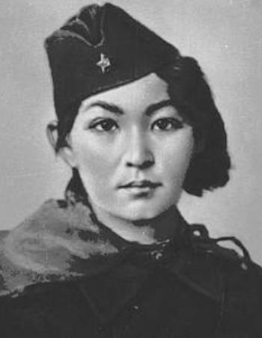
- Буденков Михаил Иванович (05.12.1919 – 02.08.1995)  Участник Великой Отечественной войны, Герой Советского Союза, старший лейтенант. К сентябрю 1944 года гвардии старший сержант Михаил Буденков был снайпером 59-го гвардейского стрелкового полка 21-й гвардейской стрелковой дивизии 3-й ударной армии 2-го Прибалтийского фронта. К тому времени на его счету было 437 уничтоженных снайперским огнем вражеских солдат и офицеров. Он вошел в десятку лучших снайперов Великой Отечественной войны. | 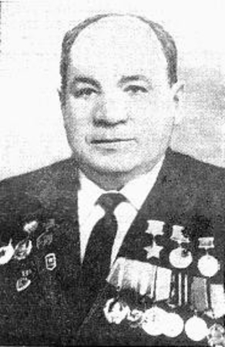
- Етобаев Арсений Михайлович (15.09.1903 – 1987)  Участник Великой Отечественной войны, Гражданской войны 1917–1922 годов и конфликта на Китайско-Восточной железной дороге 1929 года. Кавалер ордена Ленина и ордена Красной Звезды, полный кавалер ордена Отечественной войны. Снайпер уничтожил 356 немецких захватчиков и сбил два самолета. | 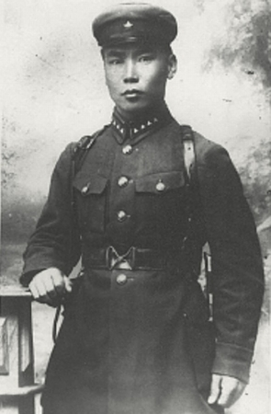
- Салбиев Владимир Гаврилович  (1916–1996)  Участник Великой Отечественной войны, дважды кавалер орденов Красного Знамени и Отечественной войны II степени. На снайперском счету Салбиева 601 уничтоженный солдат и офицер противника. | 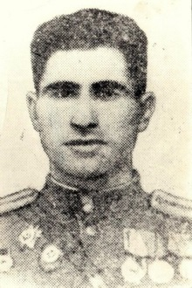
- Пчелинцев Владимир Николаевич (30.08.1919 – 27.07.1997)  Участник Великой Отечественной войны, снайпер 11-й стрелковой бригады 8-й армии Ленинградского фронта, Герой Советского Союза, сержант. Один из самых результативных снайперов Второй мировой войны. Уничтожил 456 солдат, унтер-офицеров и офицеров противника. | 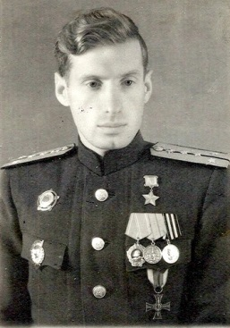
- Квачантирадзе Василий Шалвович (1907–1950)  Участник Великой Отечественной войны, Герой Советского Союза, старшина. Снайпер 259-го стрелкового полка 179-й стрелковой дивизии 43-й армии 1-го Прибалтийского фронта. Один из самых результативных снайперов Великой Отечественной войны. Уничтожил 534 солдата и офицера противника. | 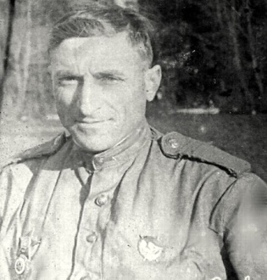
- Гончаров Пётр Алексеевич (15.01.1903 – 31.01.1944)  Участник Великой Отечественной войны, Герой Советского Союза, гвардии старший сержант. На его снайперском счету более 380 убитых солдат и офицеров противника. Погиб 31 января 1944 года при прорыве обороны противника в районе села Водяное. | 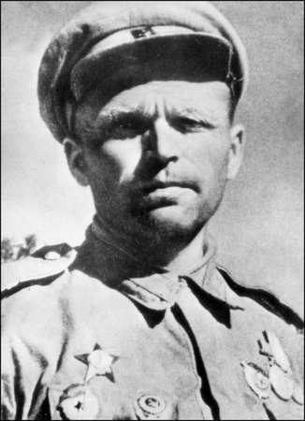
- Галушкин Николай Иванович (01.07.1917 – 22.01.2007)  Участник Великой Отечественной войны, Герой Российской Федерации, лейтенант. Проходил службу в 49-м стрелковом полку 50-й стрелковой дивизии. По имеющимся сведениям, уничтожил 418 немецких солдат и офицеров, в том числе 17 снайперов, а также обучил снайперскому делу 148 бойцов. После войны вел активную военно-патриотическую работу. | 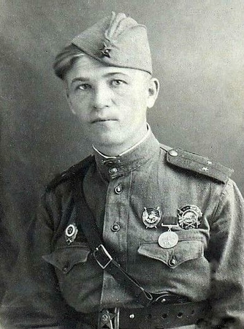
- Голосов Василий Иванович  (1911–1943)  Участник Великой Отечественной войны, командир снайперской роты 81-го гвардейского стрелкового полка, гвардии лейтенант. К концу июня 1943 года, будучи уже командиром снайперской роты, Голосов лично уничтожил около 420 гитлеровцев, в том числе 70 снайперов. В своей роте он подготовил 170 снайперов, которые в общей сложности уничтожили более 3 500 фашистов. Погиб 16 августа 1943 года в разгар боев за село Долгенькое Изюмского района Харьковской области. | 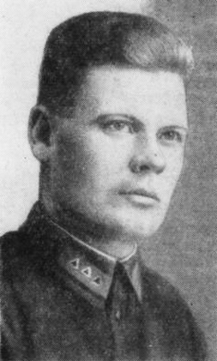
- Номоконов Семён Данилович (12.08.1900 – 15.07.1973)  Участник Великой Отечественной войны и Советско-японской войны, дважды кавалер ордена Красной Звезды, ордена Ленина, ордена Красного Знамени. Во время Великой Отечественной войны уничтожил 360 немецких солдат и офицеров, в том числе одного генерал-майора. Во время Советско-японской войны уничтожил 8 солдат и офицеров Квантунской армии. Общий подтвержденный счет – 368 вражеских солдат и офицеров. | 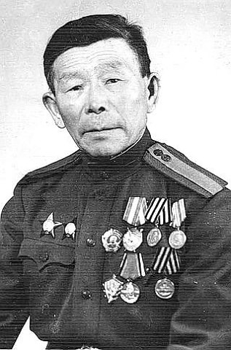
- Ильин Николай Яковлевич  (1922 – 04.08.1943)  Участник Великой Отечественной войны, Герой Советского Союза, старшина, заместитель политрука. Всего на счету снайпера было 494 убитых врага. 4 августа 1943 года в бою под селом Ястребово Николай Ильин погиб, сраженный пулеметной очередью. | 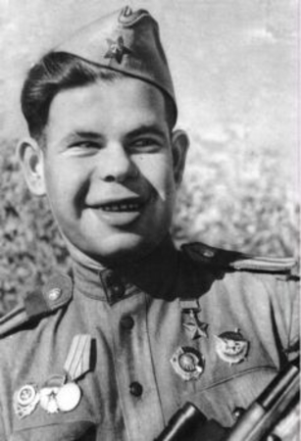
- Антонов Иван Петрович (07.07.1920 – 22.03.1989)  Участник Великой Отечественной войны, стрелок 160-й отдельной стрелковой роты Ленинградской военно-морской базы Балтийского флота, краснофлотец, Герой Советского Союза. Иван Антонов стал одним из зачинателей снайперского движения на Балтике. С 28 декабря 1941 года по 10 ноября 1942 года уничтожил 302 гитлеровца и обучил искусству меткой стрельбы по врагу 80 снайперов. | 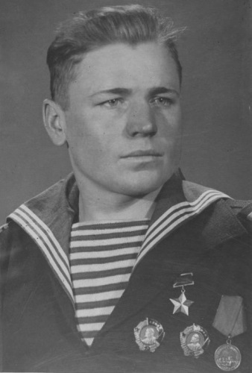
- Дьяченко Фёдор Трофимович (16.06.1917 – 08.08.1995)  Участник Великой Отечественной войны, Герой Советского Союза, майор. К февралю 1944 года Дьяченко снайперским огнем уничтожил 425 солдат и офицеров противника, в их числе несколько снайперов. | 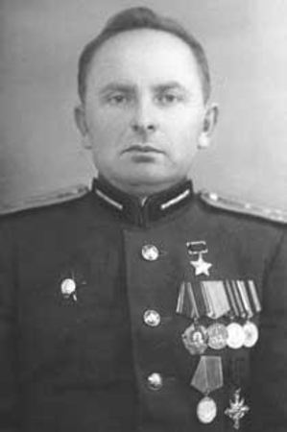

Сложно переоценить вклад каждого солдата-снайпера в результат боевых действий в ходе Великой Отечественной войны и ее исход в целом! Благодаря их подвигам была одержана победа над фашистскими захватчиками в 1945году! Вечная память героям!

